實踐大學家庭研究與兒童發展學系
家 庭 諮 商 與 輔 導 碩 士 班
Shih Chien University ‧ Department of Family Studies and Child Development Master Program of Family Counseling and Guidance
地址：104台北市大直街70號D301辦公室電話：(02)2538-1111轉6514
傳真：(02)2533-0737
網址： http://fscd.usc.edu.tw
E-MAIL：family@g2.usc.edu.tw

本碩士班期許能培育出具備高度自我覺察，擁有不斷成長的意願，並且兼具理論與實務能力的家庭諮商輔導人才。
在課程設計上，藉由體驗式教學與成長工作坊，增進學生自我覺察與改變，培養其成熟的人格特質並透過諮商實習、實務工作坊及講座、及與業界機構、專業師資合作，強化學生專業知能與實務操作能力。
本碩士班畢業學生具備報考專門職業及技術人員高等考試「諮商心理師」資格。

◎ 人才培育
本所著重將家庭理論與諮商知能應用於家庭及家庭內成員之諮商輔導實務工作。

◎ 課程規劃
課程規劃理論與實務並重，課程設計乃是實務應用及專業證照為主，參考國內外相關系所課程及配合本所發展特色而開設。(備註：下方表列課程依本所發展之需求彈性調整)
必修科目：諮商與心理治療理論、家庭動力、家庭諮商理論專題研究、社會科學研究法、諮商專業倫理、諮商心理實習(一)(二)
選修科目：諮商與心理治療技術、團體諮商與心理治療、家族治療實務、青少年與戲劇治療、伴侶與婚姻諮商、變態心理學、心理衡鑑、進階統計學、質性研究、諮商專題研究、專業實習(一)(二)、後現代家族治療與實務、生涯諮商與輔導、兒童與家庭發展專題研究等

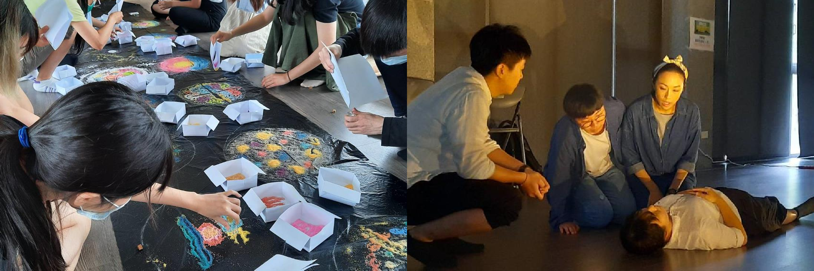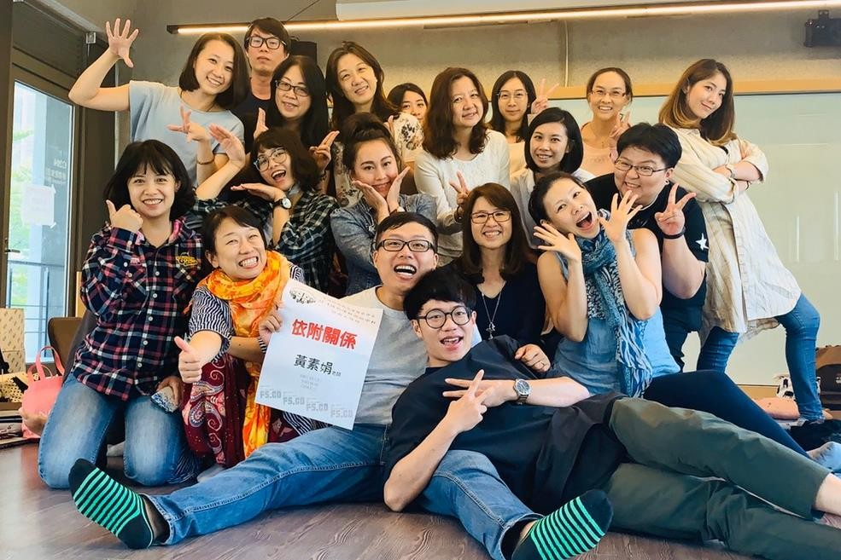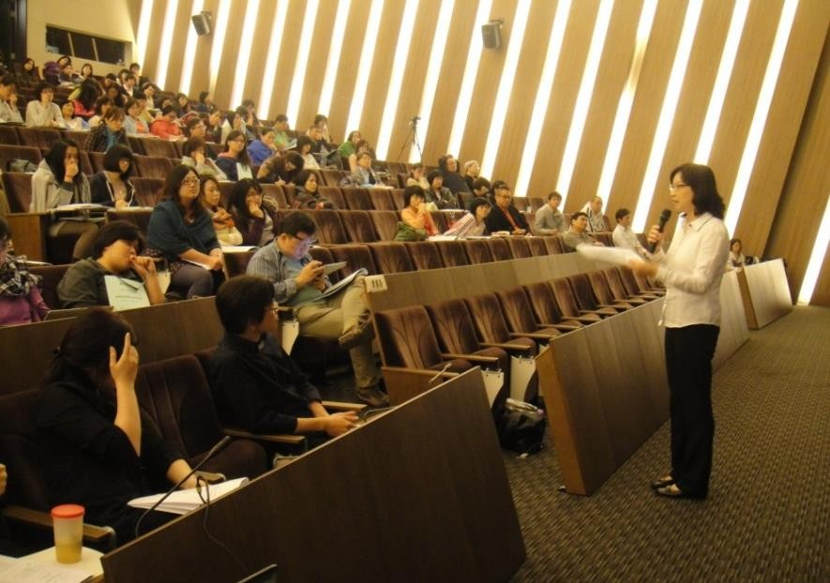

◎ 師資
弱勢家庭生命劇場工作坊
團督工作坊
心理聯合年會-研討會

姓 名 | 職 級 | 學 歷 | 專 長
謝文宜 | (專)教授 | 美國普渡大學家庭研究博士  美國普渡大學婚姻與家族治療碩士 | 婚姻與家族治療、諮商理論與技術、家庭研究、  親密關係
王浩威 | (專)副教授 | 高雄醫學院（現為高雄醫學大學）  醫學系學士 | 榮格心理分析、動力心理治療、家族婚姻治療、  青少年心理學及精神醫學、社會與文化精神醫學
張志豪 | (專)助理教授 | 輔仁大學心理學系諮商與諮詢學組博士  英國赫特福大學戲劇治療研究所 | 諮商與輔導、戲劇治療、創傷與復原力、青少年  工作
徐碧貞 | (專)助理教授 | 美國加州整合學院臨床心理學博士 | 榮格心理學、夢之分析、分析取向心理治療
張元瑾 | (兼)助理教授 | 比利時布魯塞爾自由大學  心理與教育科學學院博士 | 情緒取向治療、敘事治療、伴侶與家族治療、親  子關係
黃佩娟 | (兼)助理教授 | 國立臺灣師範大學教育學院  教育心理與輔導學系研究所博士 | 變態心理學、生涯諮商、婚姻諮商、親子家庭問  題諮詢
曾秀雲 | (兼)助理教授 | 國立政治大學社會學系博士 | 社會科學研究法、質性研究、進階統計學、性別  研究
王孟甯 | (兼)助理教授 | 美國雪城大學婚姻與家族治療學系博士 | 後現代家族治療與實務、多元性別、合作取向
詹杏如 | (兼)助理教授 | 國立臺灣師範大學  教育心理與輔導所諮商心理組博士 | 個別諮商、夫妻伴侶諮商與家庭諮商
 |  | 國立臺灣師範大學  教育心理與輔導所諮商心理組博士 | 婚姻與家族治療、兒童與青少年輔導、社會工作  輔導、社會學、社會教育
蘇益志 | (兼)助理教授 | 國立高雄師範大學輔導與諮商研究所碩士 | 婚姻與家族治療、兒童與青少年輔導、社會工作  輔導、社會學、社會教育

